中国电子电路行业协会

第94期
信息部 2025年5月

每周资讯|4月份国民经济顶住压力稳定增长；一季度全球电视销量同比下滑4.3％；南通强达HDI板项目主体封顶..

行业
国家统计局：4月份国民经济顶住压力稳定增长
5月19日，国务院新闻办召开新闻发布会，国家统计局公布了4月份经济数据。今年4月份：全国规模以上工业增加值同比增长6.1%，环比增长0.22%。全国服务业生产指数同比增长6.0%。社会消费品零售总额37174亿元，同比增长5.1%；环比增长0.24%。(北京日报)

商务部回应美国调整芯片出口管制有关表述
5月19日，据央视新闻，商务部回应美国调整芯片出口管制有关表述表示，美方发布有关指南后，中方通过中美经贸磋商机制，在各层级与美方进行交涉沟通，要求美方纠偏纠错。近日美方对指南新闻稿相关表述进行了调整，但指南本身的歧视性措施和扭曲市场本质并没有改变。中方敦促美方立即纠正错误做法，停止对华歧视性措施。倘若美方一意孤行，继续实质性损害中方利益，中方必将采取坚决措施，维护自身正当权益。（央视新闻）

四部门印发《2025年数字乡村发展工作要点》
近日，中央网信办、农业农村部、国家发展改革委、工业和信息化部联合印发《2025年数字乡村发展工作要点》。《工作要点》明确了工作目标：到2025年底，数字乡村发展“十四五”圆满收官。数字技术在确保国家粮食安全、确保不发生规模性返贫致贫中的作用更加彰显。全国行政村5G通达率超过90%，农村地区互联网普及率稳步提升，农业生产信息化率进一步提升，农产品网络零售额持续稳定增长，乡村数字治理效能、信息服务水平不断增强，数字技术加速推动城乡差距缩小、促进城乡融合发展。(人民网)

美国据悉考虑允许阿联酋购买超过100万枚英伟达先进芯片
5月17日，据知情人士表示，特朗普政府正在考虑一项允许阿联酋进口超过100万枚英伟达先进芯片的协议，这一数量远超拜登时代AI芯片法规的限制。因讨论未公开消息而要求匿名的这些知情人士表示，这项尚在谈判中的协议将允许阿联酋从现在到2027年每年进口50万枚市场上最先进的芯片。五分之一的芯片将留给阿布扎比人工智能公司G42，其余将分配给在阿联酋建立数据中心的美国公司。知情人士表示，其中一家公司可能是OpenAI，该公司可能最快于本周宣布在阿联酋新建数据中心。(金融界)

美国与沙特达成两国有史以来最大规模的商业协议
5月18日，特朗普总统在利雅得与沙特王储穆罕默德·本·萨勒曼会晤后，获得了一份价值6000亿美元的投资“大礼包”，涵盖能源、国防等多个领域。这是“特朗普2.0”的首次国事访问。之后，沙特王储穆罕默德·本·萨勒曼还在沙特的投资论坛上表示，沙特将努力推动在美国的投资额扩大到1万亿美元。根据白宫的一份简报，这笔投资将加强能源安全、国防、技术以及获得全球基础设施和关键矿产的途径，这是两国有史以来规模最大的商业协议。(金融界)

市场

一季度全球电视销量4907万台，同比下滑4.3％
5月20日，据市场调研机构Omdia数据，今年第一季度全球电视销量4907万台，销售额256.75亿美元，分别同比下滑4.3％和6.3％。分析认为，这是因为新冠疫情好转带来的报复性消费有所退潮。三星电子的全球市场销售份额为32.9％，环比提高5.2个百分点，稳居第一。以去年底为准，三星电视已连续16年稳坐全球市场第一宝座。LG电子以17.7％的市场份额位列第二，两家韩企的份额合计达到50.6％。(界面新闻)

4月份全社会用电量同比增长4.7%
5月20日，从国家能源局获悉，4月份，全社会用电量7721亿千瓦时，同比增长4.7%。分产业用电看，第一产业用电量110亿千瓦时，同比增长13.8%；第二产业用电量5285亿千瓦时，同比增长3.0%；第三产业用电量1390亿千瓦时，同比增长9.0%；城乡居民生活用电量936亿千瓦时，同比增长7.0%。（证券时报）

英伟达：预计2026年中国人工智能市场规模将达到500亿美元
5月20日，英伟达首席执行官黄仁勋在Computex 2025大会上接受采访时表示，他和软银集团CEO孙正义在几次会议上讨论了耗资5000亿美元的美国“星际之门”数据中心项目。黄仁勋还表示，他预计到2026年，中国AI市场规模将达到500亿美元。未来几年，中国仍是英伟达的巨大机会。黄仁勋表示，中国拥有全球50%的AI研究人员，我们希望AI研究人员能够在英伟达的基础上继续发展。。（证券时报）

企业

谷歌发布Veo 3视频生成人工智能模型
5月20日，谷歌2025年度开发者大会举行。谷歌发布Veo 3视频生成人工智能模型，Imagen 4人工智能图像生成器，Gemini 2.5 Pro的Deep Think模式 。谷歌宣布Gemini Ultra（目前仅限美国地区）提供对谷歌人工智能应用和服务的 “最高级别访问”，订阅费用为每月249.99美元，包括谷歌的Veo 3视频生成器、新推出的Flow视频编辑应用，以及尚未上线的强大人工智能功能Gemini 2.5 Pro Deep Think模式。（IT之家）

小米自主研发设计小米玄戒O1芯片已开始大规模量产
5月20日，小米创办人，董事长兼CEO雷军在微博发文称，小米自主研发设计的3nm旗舰芯片小米玄戒O1已开始大规模量产。搭载小米玄戒O1的两款旗舰将同时发布，即高端旗舰手机小米15spro和超高端OLED小米平板7ultra。。(证券时报)

本田缩减电动汽车投资规模，将更专注于混动车型
5月20日，本田汽车宣布，鉴于纯电动汽车需求放缓，公司将缩减相关投资计划，把到2030财年投资10万亿日元的计划减少至7万亿日元，并重点转向发展混动车型。饿这家日本第二大汽车制造商放弃了之前设定的电动汽车销量目标，即到2030年电动汽车销量占总销量的30%。本田首席执行官三部敏宏在新闻发布会上说：“市场很难预测，但目前我们预计到那时候电动汽车的销量占比能达到五分之一左右。”他补充说，电动汽车投资并没有被放弃，只是被推迟了。（证券之星）

深南电路：封装基板业务因需求改善产能，利用率提升
5月20日，深南电路发布公告，近日公司进行了投资者关系活动。公司表示，PCB业务因目前算力及汽车电子市场需求延续，近期工厂产能利用率保持高位运行；封装基板业务因近期存储领域需求相对改善，工厂产能利用率较2024年第四季度、2025年第一季度均有所提升。公司还提到，公司PCB业务在深圳、无锡、南通及泰国（工厂在建）均设有工厂。公司通过对现有成熟PCB工厂进行技术改造和升级，打开瓶颈，提升产能，而且有序推进南通四期项目建设，构建HDI工艺技术平台和产能，目前正在推进项目基础工程建设。（WIND）

鹏鼎控股：高雄淮安园区已投产泰国园区下半年小批量投产
5月20日，鹏鼎控股在投资者互动平台回答称，2025年一季度，公司汽车及服务器用板营收仍保持高速增长。目前淮安第三园区高阶HDI及SLP项目、高雄园区均已投产，预计旺季可实现大规模量产；泰国园区第一期目前已完成建设，接下来会进行认证及打样，预计今年下半年能小批量投产，2026年可实现量产。（WIND）

弘信电子：成功独家为小米铁蛋机器人提供全套电路板解决方案，FPC在机器人关键部位得到应用
5月20日，弘信电子在投资者互动平台回答称，公司高度关注人工智能带来的机器人等应用终端的机遇，成功独家为小米铁蛋机器人提供全套电路板解决方案，公司在该领域有行业较领先的技术积累，相信有能力抓住未来机器人发展带来的巨大产业机会。目前来看FPC以其独特的柔性和可弯曲性，在机器人关节连接、传感器布局以及电池连接等关键部位得到应用，公司将继续加大对具身智能的研发投入，探索柔性电子和算力在具身智能的应用技术，为公司业务的进一步增长储备核心技术。目前公司FPC没有批量出货应用在人形机器人领域。（证券之星）

迅捷兴：珠海迅捷兴智慧型样板厂已投产
5月19日，迅捷兴在投资者互动平台回答称，珠海迅捷兴智慧型样板厂已投产。公司2025年第一季度产能已实现稳步爬升，营业收入实现21.42%的稳步增长；但公司整体产能仍未充分利用，报告期较去年同期公司业绩有所下降，下降主要原因是，新增珠海智慧样板厂投产准备阶段，新增人工等费用359万，叠加新增计提2025年激励计划股份支付费用111.54万元。（香港万得通讯社）

南通强达电路科技有限公司HDI板项目主体全部封顶
5月20日，据强达电路官微消息，南通强达电路科技有限公司年产96万平方米多层板、HDI板项目主体全部封顶。据悉，该项目落户于江苏省通州湾江海联动开发示范区漓江路北侧、范公路东侧，项目总投资10亿元，规划用地6.7万平方米，建设规模为9.7万平方米智能化生产基地。（强达电路官微）

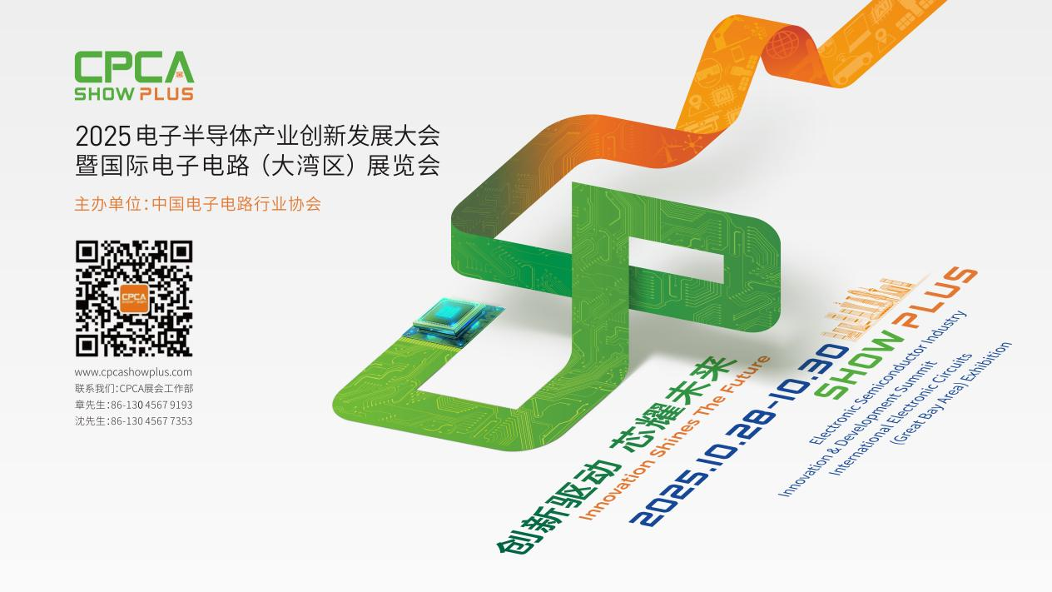
更多精彩内容请扫描下方二维码，关注 CPCA 服务号
撰稿人：张国旗
审核：张运


